EL LIBRO DEL PROFETA ISAÍAS
EXTRACTO DEL CURSO

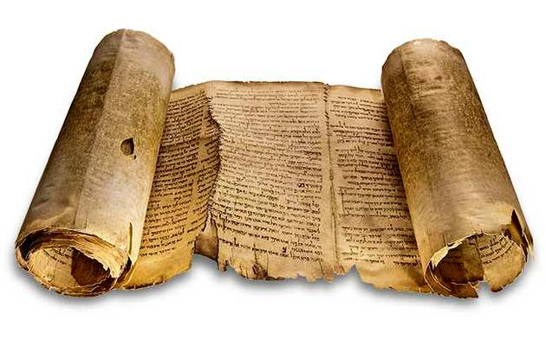

Facilitador: Carlos E. Camacho R.

Introducción
Es un gran reto estudiar el libro de Isaías, pues su contenido trasciende hasta el final de los tiempos y es de una complejidad tal que amerita dedicación para alcanzar un nivel de comprensión aceptable. Este curso solo pretende acercarnos a su escritura profética mediante pautas o enfoques que nos permitan tener una visión general de las profecías y enseñanzas del libro y claro está, con aplicaciones a nuestra vida cristiana.

Objetivos de estudio
- Presentar ideas básicas introductorias para el estudio del libro del profeta Isaías
- Llegar a tener una comprensión sistémica del libro.
- Estudiar las profecías a las naciones y en especial las profecías sobre el Mesías cumplidas en la persona de Jesús de Nazaret.
- Reflexionar sobre la importancia de las profecías en la defensa de la Fe.
- Estudiar las aplicaciones para nuestro ministerio y la vida cristiana más importantes que se encuentran en el libro de Isaías.
- Desarrollar un mayor aprecio a los escritos del Antiguo Testamento.
- Conocer los tiempos de Isaías y sus semejanzas con nuestro tiempo.
- Leer todo el libro de Isaías durante el período de clases

Metodología
Vamos abordar el libro de Isaías por temas, debido a su extensión es difícil hacer una exégesis de todo el libro en el tiempo que tenemos, así que se leerá en clase los pasajes más notables y relacionados con el tema a estudiar, los cuales son los siguientes:
- El contexto histórico y gramatical
- El enfoque Cristológico de Isaías
- Los atributos de Dios
- La humanidad y lo pastoral
- La ética y los valores del pueblo de Dios
- Eclesiología y Escatología
- Verdades eternas

Evaluaciones
- Dos exámenes a mitad y final del curso con valor del 30% cada uno.
- Un trabajo especial con valor de 15%
- Lectura del libro 12%
- Exámenes cortos y participación 13%

Recursos
- El libro de Isaías
- Notas de clase
- Las que se les indique en la medida que avance el curso.

Todos los exámenes, y trabajos se enviarán a:
lalogicadelevangelio@gmail.com

